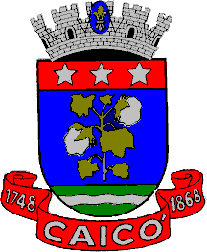
CÂMARA MUNICIPAL DE CAICÓ CNPJ: 08.385.940/0001-58
Rua Felipe Guerra, 179, Centro, CEP. 59.300-000 Cx. Postal 48 – Fone: 3417-2954 – Caicó/RN PALÁCIO VEREADOR IVANOR PEREIRA
GABINETE DO VEREADOR DIOGO DA SILVA

REQUERIMENTO Nº /26
PROTOCOLO
Tipo: Informação.

EXMO. SR. PRESIDENTE DA CÂMARA MUNICIPAL DE CAICÓ,
O Vereador Diogo Silva, no desempenho do seu mandato, vem à presença de V. Exa., com fundamento na Lei Orgânica Municipal e nos arts. 145 e 150 do Regimento Interno desta Casa Legislativa, REQUERER que, após aprovação do Plenário, seja encaminhado ofício ao Exmo. Senhor Judas Tadeu , solicitando que sejam encaminhadas as respectivas informações:

- Cópia integral do CONVÊNIO firmado entre o Governo do Estado do Rio Grande do Norte, através da SESAP, e o Município de Caicó, que estabelece termos de cooperação na área da saúde junto ao Hospital Regional do Seridó – Telecila Freitas Fontes;

- Cópia da publicação oficial do referido convênio no Diário Oficial, contendo data, número do ato e órgão responsável.

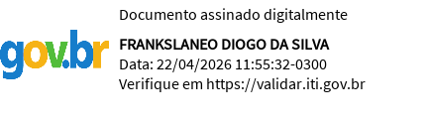
Câmara Municipal de Caicó, 22 de ABRIL de 2026.

Diogo da Silva
Vereador – SOLIDARIEDADE

Lido no Expediente em / /2026. . Aprovado em: / /2026. . Ofício(s) nº(s):
/2024. Data(s) de envio: / /2026. . Resposta(s): .

JUSTIFICATIVA

A presente solicitação tem como objetivo garantir a transparência dos atos administrativos, bem como possibilitar o acompanhamento e fiscalização por parte do Poder Legislativo acerca dos instrumentos de cooperação firmados entre o Município de Caicó e o Governo do Estado do Rio Grande do Norte, principalmente quando envolvem emendas parlamentares e recursos próprios do município. A população precisa saber quanto dinheiro chegou para pavimentação, quem destinou recursos e quanto o município já investiu com recursos próprios, garantindo a transparência e responsabilidade na gestão pública

destinou os recursos e quanto o município já investiu com recursos próprios, garantindo transparência e responsabilidade na gestão pública.

